**CENTRO EDUCACIONAL DA FUNDAÇÃO SALVADOR ARENA**

**FACULDADE ENGENHEIRO SALVADOR ARENA**

**DANILO RODRIGUES DANTAS**

**LUCAS ARAUJO DOS SANTOS**

**RENAN CESAR DE ARAUJO**

**PASSA INGRESSOS**

PBL - PROJECT BASED LEARNING

**São Bernardo do Campo**

**2024**

**SUMÁRIO**

1 INTRODUÇÃO 3

2 PROBLEMA X SOLUÇÃO 4

2.1 Problemas Identificados 4

2.2 Solução Proposta 5

2.3 Benefícios da Solução 5

3 ANÁLISE DE VIABILIDADE ECONÔMICA 7

3.1 Custos Iniciais 7

3.2 Custos Operacionais 7

3.3 Fontes de Receita 7

3.4 Projeção de Receita 7

3.5 Retorno sobre o Investimento (ROI) 8

4 PERSONAS DO PRODUTO 9

5 INTERFACES VISUAIS 10

6 ARQUITETURA DO SISTEMA 18

7 KANBAN 19

7.1 Quadro Kanban configurado no Trello 19

7.2 Tarefas atribuídas aos membros da equipe 20

7.3 Macro funcionalidades do sistema 21

8 REFERÊNCIAS BIBLIOGRÁFICAS 22

# INTRODUÇÃO

A comercialização de ingressos para eventos é um processo fundamental na indústria do entretenimento, abrangendo shows, festivais, eventos esportivos e culturais. No entanto, esse processo enfrenta uma série de desafios que impactam tanto os organizadores quanto o público. Entre os principais problemas estão a dificuldade em revender ingressos por parte de consumidores que, por motivos diversos, não podem comparecer ao evento, além da limitação de opções para aqueles que desejam adquirir ingressos para eventos esgotados ou a preços mais acessíveis.

Com o advento de plataformas digitais e a popularização de vendas online, é natural que surjam alternativas para mitigar esses problemas, mas muitas das soluções existentes ainda são limitadas ou não oferecem a segurança e praticidade necessárias para atender a demanda de consumidores.

A implementação dessa solução visa reduzir perdas financeiras para os consumidores, facilitar o acesso a eventos que estão esgotados nas plataformas oficiais. Além disso, a plataforma proposta cria um ambiente de confiança para a troca de ingressos, oferecendo benefícios tanto para quem deseja revender quanto para quem procura uma oportunidade de compra mais acessível.

# PROBLEMA X SOLUÇÃO

## Problemas Identificados

A comercialização de ingressos para eventos, como shows, jogos e festivais, enfrenta diversos desafios que impactam negativamente tanto o consumidor final quanto os organizadores. A seguir, detalhamos os principais problemas enfrentados no cenário atual:

*- Perda de Ingressos por Impossibilidade de Comparecimento:* Muitos usuários compram ingressos antecipadamente, porém, por imprevistos, como problemas pessoais, compromissos de última hora ou mudanças de agenda, acabam não podendo comparecer ao evento. Quando isso ocorre, o ingresso comprado se torna um recurso desperdiçado, já que o consumidor não consegue revender ou transferir o ingresso facilmente, gerando prejuízo financeiro e frustração.

*- Dificuldade de Revenda de Ingressos:* Na maioria das vezes, quem possui ingressos que não poderá utilizar, recorre a redes sociais, grupos de amigos ou plataformas de classificados online, o que envolve processos inseguros e propensos a fraudes. Além disso, muitos eventos possuem políticas restritivas que dificultam a revenda.

*- Ingressos em Lotes Anteriores com Preços Elevados:* Muitos consumidores se deparam com a necessidade de comprar ingressos após os lotes iniciais já terem sido vendidos, o que resulta em preços mais elevados nas plataformas oficiais. Para aqueles que perderam a oportunidade de adquirir ingressos nos primeiros lotes, o custo se torna proibitivo, gerando insatisfação.

*- Ingressos Esgotados:* A alta demanda por determinados eventos faz com que os ingressos se esgotem rapidamente. No entanto, existem consumidores dispostos a revender seus ingressos por diversas razões, mas não encontram uma plataforma apropriada para fazer essa revenda. O comprador interessado, por sua vez, também enfrenta dificuldades em encontrar ingressos disponíveis após o esgotamento oficial.

## Solução Proposta

O nosso software proposto visa solucionar os problemas apresentados ao conectar de forma eficiente os compradores e vendedores de ingressos. Através de uma plataforma intuitiva e segura, a solução oferece as seguintes funcionalidades:

*- Plataforma de Revenda Simples e Segura:* O sistema permitirá que usuários que adquiriram ingressos que não poderão utilizá-los anunciem seus ingressos para revenda. A plataforma facilitará a transação de forma segura, garantindo a autenticidade dos ingressos e a proteção dos dados pessoais e financeiros dos usuários.

*- Integração entre Usuários:* A aplicação possibilitará que pessoas interessadas em ingressos esgotados ou com preços mais acessíveis entrem em contato com vendedores de maneira prática e direta. A interface intuitiva permitirá que os usuários filtrem eventos, faixas de preços e tipos de ingressos, garantindo uma experiência de navegação fluida e eficiente.

*- Solução para Eventos Esgotados:* Com a aplicação, mesmo em eventos onde os ingressos se esgotaram rapidamente, será possível que usuários encontrem ingressos disponíveis por meio de outros consumidores que precisem vender. Isso aumenta as oportunidades para compradores de última hora e reduz o número de ingressos desperdiçados.

*- Agilidade na Transação:* A interface do software permitirá que todas as etapas da compra e venda sejam realizadas de maneira rápida e fácil. O vendedor poderá anunciar seus ingressos em poucos cliques, e o comprador poderá visualizar as opções disponíveis de forma organizada, com pagamento e troca de ingressos sendo processados diretamente na plataforma.

## Benefícios da Solução

A plataforma proposta traz diversos benefícios para ambos os lados da transação:

*- Para os vendedores:* um meio seguro e confiável de revender ingressos que não poderão utilizar, recuperando parte ou todo o valor investido, sem precisar recorrer a métodos informais ou arriscados.

*- Para os compradores: acesso* a ingressos que de outra forma não estariam disponíveis, seja por estarem esgotados ou por estarem com preços excessivamente altos nas plataformas oficiais.

*- Para o mercado:* a criação de um ecossistema de revenda que reduz desperdício, aumenta o acesso a eventos.

A solução atende a uma lacuna crítica no mercado de eventos, permitindo maior flexibilidade e acesso para consumidores e criando um ambiente de confiança para transações de ingressos entre usuários.

# ANÁLISE DE VIABILIDADE ECONÔMICA

A viabilidade econômica se baseia na análise dos custos iniciais, operacionais e dos potenciais fontes de receita.

## Custos Iniciais

O investimento inicial será destinado ao desenvolvimento do software, infraestrutura tecnológica (hospedagem e segurança), e integração de gateways de pagamento.

## Custos Operacionais

Após o lançamento, haverá despesas contínuas com manutenção do sistema, suporte ao cliente, processamento de pagamentos e infraestrutura. Esses custos são essenciais para manter a plataforma estável e segura, proporcionando uma boa experiência ao usuário.

## Fontes de Receita

O projeto terá como principais fontes de receita:

* **Taxa de transação** sobre cada revenda realizada.
* **Publicidade** de eventos e organizadores na plataforma.

## Projeção de Receita

Com o crescimento da base de usuários e do volume de ingressos transacionados, estima-se que a plataforma atingirá um nível sustentável de receita a partir do segundo ano, gerando retornos constantes.

## Retorno sobre o Investimento (ROI)

Considerando os custos e as receitas projetadas, o retorno sobre o investimento (ROI) deverá ser alcançado em aproximadamente dois a três anos, conforme a plataforma consolida sua base de usuários e aumenta o volume de transações.

Em resumo, o projeto apresenta viabilidade econômica a médio prazo, com um potencial significativo de retorno, desde que a base de usuários cresça conforme esperado e as transações aumentem consistentemente.

# PERSONAS DO PRODUTO

No desenvolvimento do software, a definição de personas foi essencial para entender as diferentes necessidades e comportamentos dos usuários. A seguir, são apresentadas as principais personas que fazem uso do sistema, com o objetivo de fornecer uma visão clara sobre os tipos de usuários e suas respectivas necessidades.

Ana tem 28 anos e trabalha como Designer Gráfico. Ela é uma usuária entusiasta que frequentemente busca ingressos para eventos culturais e de entretenimento, como shows e peças de teatro. Seu principal objetivo ao utilizar a plataforma é encontrar e adquirir ingressos para eventos de seu interesse, e sempre busca as melhores ofertas disponíveis. Ana é ativa em redes sociais e valoriza uma experiência de compra que seja não apenas conveniente, mas também transparente. Portanto, a plataforma precisa oferecer uma interface intuitiva que facilite a busca e comparação de ingressos.

Carlos, com 35 anos e atuando como empresário, utiliza a plataforma "Passa Ingressos" para revender ingressos que comprou, mas não pode utilizar. Seu principal objetivo é listar e vender esses ingressos rapidamente para recuperar parte do investimento feito. Carlos valoriza a agilidade no processo de venda e a visibilidade dos seus ingressos na plataforma. Para atender às suas necessidades, a plataforma deve permitir uma fácil listagem de ingressos para revenda, oferecendo gestão eficiente das ofertas e garantindo a segurança nas transações.

Lucas é um estudante de 22 anos que usa a plataforma "Passa Ingressos" para encontrar ingressos para eventos esporádicos, como festivais e eventos esportivos. Ele está sempre em busca de oportunidades para economizar e valoriza as ofertas de revenda. Lucas aprecia uma pesquisa fácil de ingressos, com opções de filtragem por preço e data, e alertas para boas ofertas. Um processo de pagamento rápido e seguro também é crucial para ele. Portanto, a plataforma deve facilitar a busca e compra de ingressos, com um foco especial em preços baixos e ofertas vantajosas.

Essas personas fornecem uma visão detalhada dos diferentes usuários da plataforma "Passa Ingressos", ajudando a orientar o desenvolvimento e a melhoria contínua do sistema para atender às suas variadas necessidades e expectativas.

# INTERFACES VISUAIS

Na fase inicial do projeto, utilizamos o Figma para podermos criar e definir as interfaces visuais esperadas como referência durante o desenvolvimento da aplicação.

A seguir é mostrado como ficou as telas correspondentes com a descrição da tela:

- Tela Inicial

Figura 1: Tela Inicial, interface criada utilizando o Figma

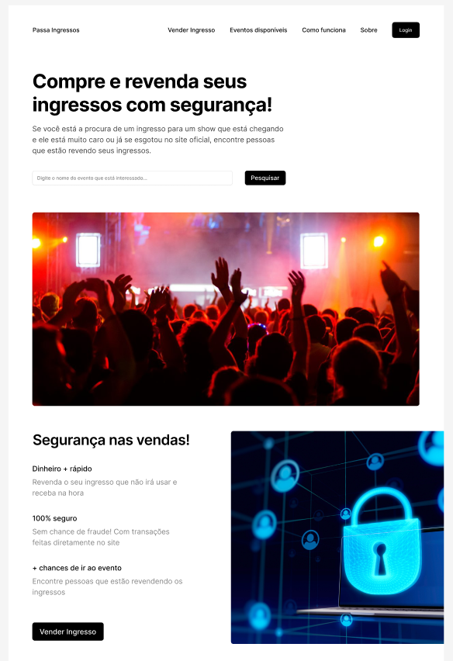

Fonte: Autoria Própria (2024)

Figura 2: Tela Inicial Parte Inferior da Tela, interface criada utilizando o Figma

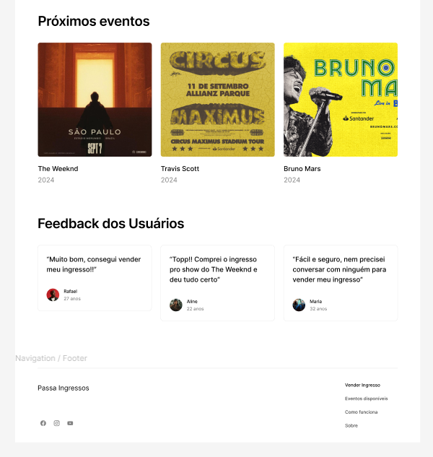

Fonte: Autoria Própria (2024)

- Como funciona

Figura 3: Tela como funciona, interface criada utilizando o Figma

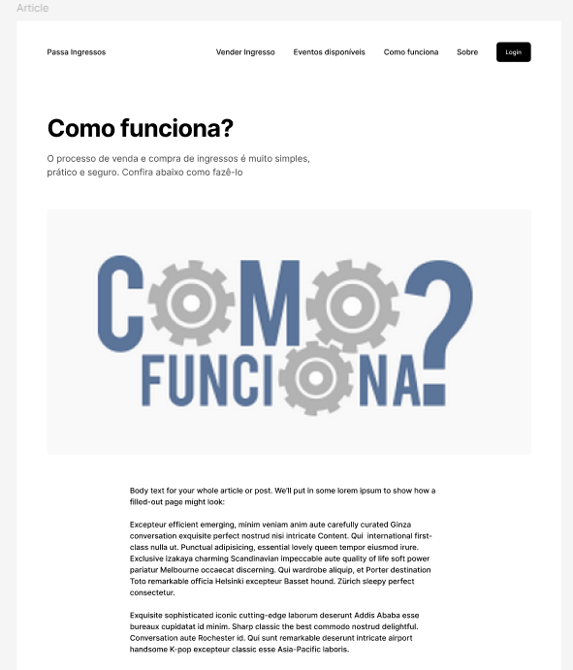

Fonte: Autoria Própria (2024)

- Eventos disponíveis

Figura 4: Tela eventos disponíveis, interface criada utilizando o Figma

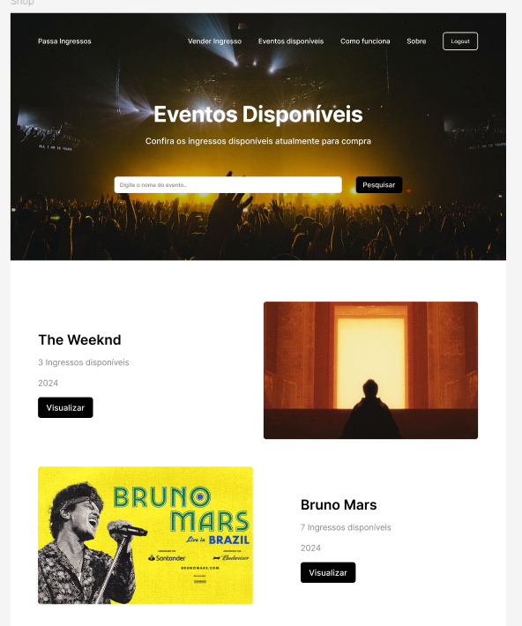

Fonte: Autoria Própria (2024)

Figura 5: Tela eventos disponíveis Parte Inferior, interface criada utilizando o Figma

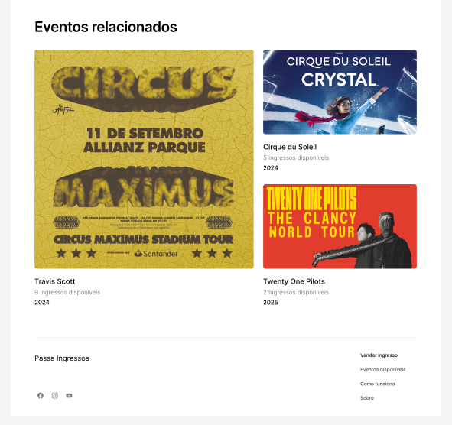

Fonte: Autoria Própria (2024)

- Tela de compra de Ingressos

Figura 6: Tela de compra de ingressos, interface criada utilizando o Figma

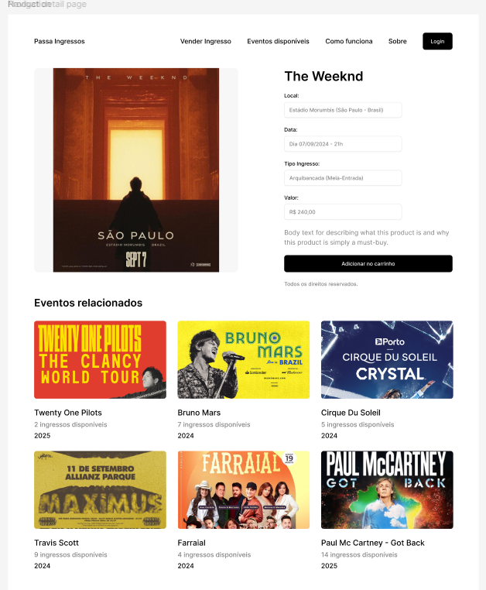

Fonte: Autoria Própria (2024)

- Venda de ingresso

Figura 7: Tela de venda de ingressos, interface criada utilizando o Figma

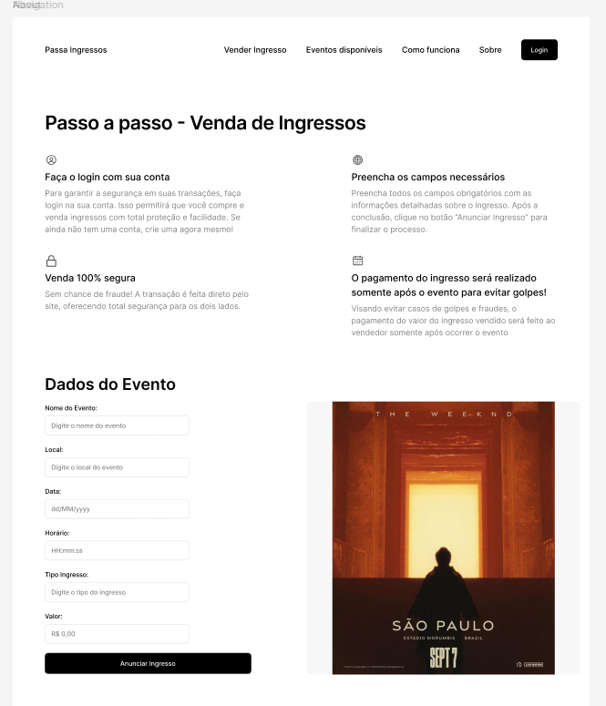

Fonte: Autoria Própria (2024)

- Sobre

Figura 8: Tela Sobre, interface criada utilizando o Figma

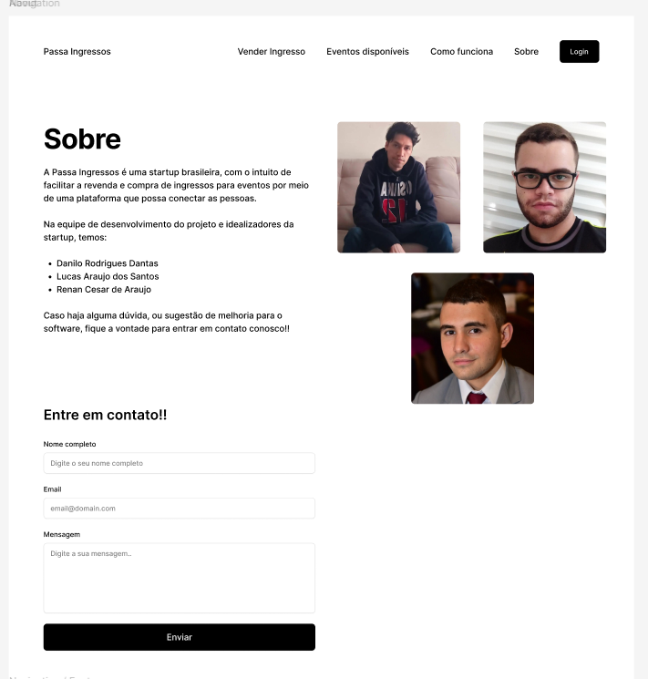

Fonte: Autoria Própria (2024)

# ARQUITETURA DO SISTEMA

A arquitetura do sistema Passa Ingressos foi projetada utilizando uma estrutura de três camadas, envolvendo a interface de usuário (view), a camada de lógica de negócios (Web API) e a camada de dados (model). Essa separação de responsabilidades garante maior modularidade e facilita a manutenção e evolução do sistema.

A camada de visualização foi construída utilizando a biblioteca React.js, conhecida por sua capacidade de criar interfaces de usuário dinâmicas e responsivas. O React permite a criação de componentes reutilizáveis que gerenciam o estado da aplicação de maneira eficiente, proporcionando uma boa experiência ao usuário. Junto com o React, as tecnologias HTML, CSS e JavaScript são usadas para estruturar, estilizar e adicionar interatividade à aplicação.

Essa aplicação cliente será hospedada na plataforma Vercel, uma solução de hospedagem especializada em aplicativos front-end que suporta nativamente projetos em React.js, oferecendo escalabilidade e deploy contínuo. A escolha pelo Vercel se dá devido à sua facilidade de integração com repositórios Git, automação de deploys e suporte a pré-visualizações automáticas.

A camada intermediária é representada por uma API Web, que funciona como a ponte entre o front-end (view) e a camada de dados (model). Essa API foi desenvolvida utilizando ASP.NET Core. A API gerencia as requisições do front-end e interage com o banco de dados para fornecer as respostas necessárias, como a criação, leitura, atualização e exclusão de dados relacionados aos ingressos disponíveis para revenda e compra.

A WebAPI será hospedada na plataforma Microsoft Azure, que oferece diversos serviços em nuvem e garante a escalabilidade e disponibilidade necessárias para uma aplicação de médio porte, como a Passa Ingressos. O Azure também proporciona facilidade no gerenciamento de APIs e integração com outros serviços que podem ser utilizados futuramente, como autenticação e notificações.

A camada de dados é implementada utilizando o banco de dados relacional SQL Server. Este banco de dados é utilizado para armazenar as informações sobre os usuários, ingressos e transações realizadas. O acesso aos dados é gerenciado pelo Entity Framework, um ORM (Object-Relational Mapper) que simplifica o processo de mapeamento entre as tabelas do banco de dados e as entidades do C# no ASP.NET, facilitando a manipulação de dados de forma programática. Além disso, por ser hospedado no Microsoft Azure, o SQL Server pode ser escalado conforme a necessidade do sistema, garantindo alta disponibilidade e segurança para os dados críticos da aplicação.

O fluxo de comunicação entre as camadas segue o padrão cliente-servidor. O usuário final interage com a aplicação React.js, que faz requisições HTTP (utilizando métodos como GET, POST, PUT e DELETE) para a API ASP.NET. A API, por sua vez, processa essas requisições, acessa ou modifica os dados no banco de dados SQL e retorna as respostas apropriadas ao cliente.

Com essa arquitetura, o sistema Passa Ingressos proporciona uma experiência fluida e segura, conectando pessoas interessadas na compra e venda de ingressos de maneira eficiente. O uso de plataformas como o Vercel e o Microsoft Azure garante um ambiente de hospedagem confiável, escalável e de fácil manutenção.

Figura 9: Arquitetura do Sistema, desenvolvido no Draw.io

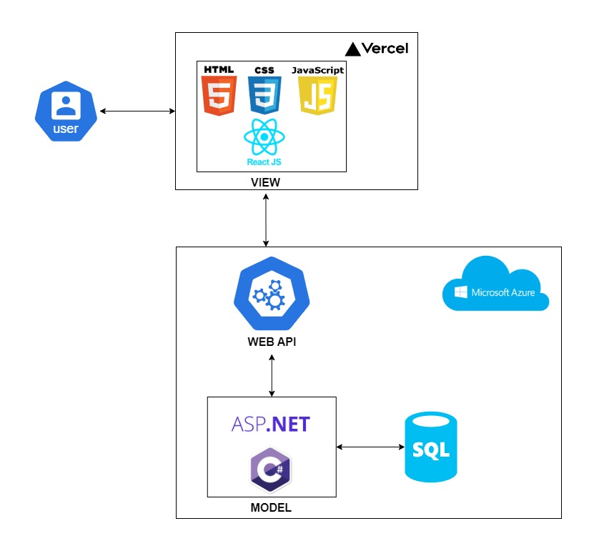

Fonte: Autoria Própria (2024)

# KANBAN

Kanban é uma metodologia de gestão visual originária do Japão, inicialmente desenvolvida pela Toyota nos anos 1940. Baseia-se em um sistema de cartões ou placas que representam as tarefas a serem realizadas, em andamento ou concluídas.

Comumente utilizado em ambientes de produção, o Kanban ajuda a visualizar o fluxo de trabalho, identificar gargalos e otimizar a produtividade. Hoje, sua aplicação se estende para diversas áreas, como desenvolvimento de software, gerenciamento de projetos e até mesmo na vida pessoal, oferecendo uma abordagem simples e eficaz para organização e controle de processos.

## Quadro Kanban configurado no Trello

O projeto foi realizado utilizando a abordagem ágil Kanban, o que permitiu uma gestão visual eficiente e flexível das atividades. Para facilitar a implementação dessa metodologia, utilizamos a ferramenta Trello, conforme ilustra a próxima imagem, que nos possibilitou criar quadros, listas e cartões para acompanhar o progresso das tarefas de forma colaborativa e dinâmica.

Essa combinação de Kanban e Trello foi fundamental para assegurar a transparência, priorização adequada e a rápida adaptação às mudanças, resultando em uma entrega contínua e de alta qualidade.

Figura 10: Quadro Kanban utilizando o Trello durante desenvolvimento do projeto

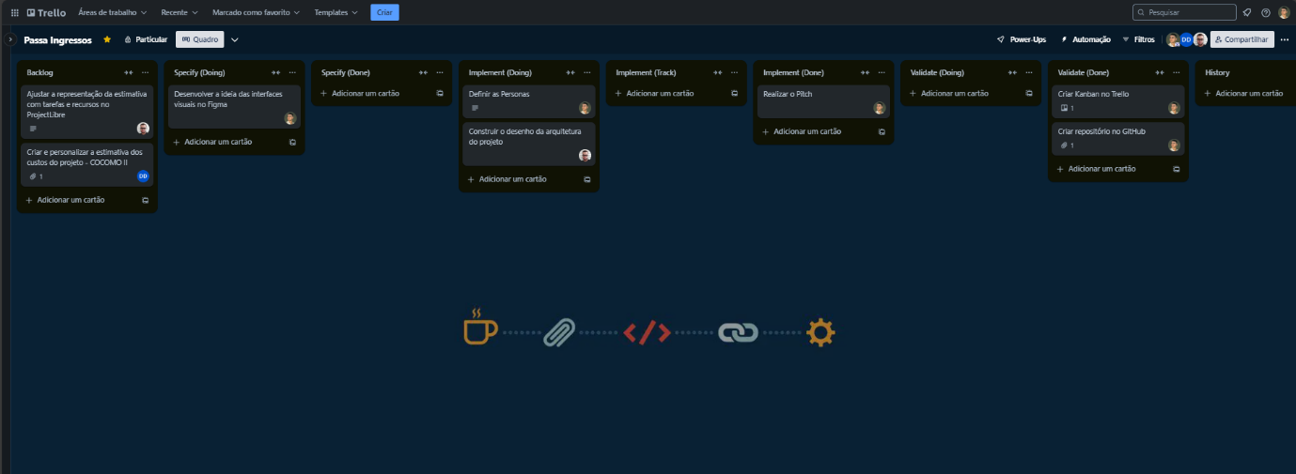

Fonte: Autoria Própria (2024)

## Tarefas atribuídas aos membros da equipe

No que se refere a distribuição das tarefas existentes no quadro Kanban no Trello, foi determinado entre os integrantes do grupo que o Renan Cesar seria o Scrum Master/Product Owner, o Lucas Araujo ficaria com a etapa de implementação das tarefas especificadas, realizando assim o desenvolvimento do software proposto no PBL, e por fim o Danilo Rodrigues estaria responsável pela validação e testes unitários das tarefas feitas e implementadas durante as sprints do projeto.

Figura 11: Distribuição das tarefas por integrante da equipe

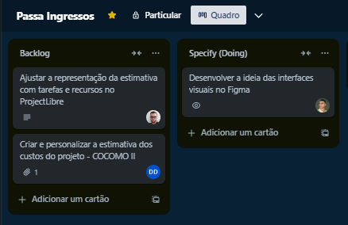

Fonte: Autoria Própria (2024)

## Macro funcionalidades do sistema

As macro funcionalidades do sistema Passa Ingressos foram projetadas para facilitar a intermediação entre compradores e vendedores de ingressos, proporcionando uma experiência eficiente e intuitiva. Entre as principais funcionalidades, destacam-se:

*- Cadastro de Usuários:* O sistema permite o registro de novos usuários, tanto vendedores quanto compradores de ingressos. O cadastro pode incluir informações básicas como nome, e-mail, senha e, se necessário, detalhes adicionais como número de contato ou redes sociais para facilitar a comunicação entre as partes.

*- Publicação de Ingressos para Venda:* Usuários que desejam revender ingressos podem cadastrar seus ingressos no sistema. Essa funcionalidade inclui a inserção de detalhes como o nome do evento, data, local, valor do ingresso e a quantidade disponível para venda. O ingresso é listado na plataforma, permitindo que possíveis compradores o encontrem com facilidade.

*- Busca e Filtragem de Ingressos:* Compradores podem pesquisar ingressos disponíveis através de uma funcionalidade de busca. Os filtros podem incluir parâmetros como nome do evento, data, local, faixa de preço e tipo de ingresso, facilitando a localização dos ingressos desejados.

*- Negociação e Compra de Ingressos:* Após encontrar o ingresso desejado, o comprador pode iniciar o processo de compra. O sistema pode permitir negociações diretas entre comprador e vendedor ou utilizar uma funcionalidade de compra direta. Dependendo do modelo de negócio adotado, o sistema pode oferecer integração com métodos de pagamento, garantindo a segurança da transação.

*- Gerenciamento de Transações:* O sistema também oferece uma funcionalidade de controle das transações realizadas. Usuários podem visualizar o histórico de compras e vendas realizadas, permitindo o acompanhamento e controle de suas atividades na plataforma.

# REFERÊNCIAS BIBLIOGRÁFICAS

Anderson, David J. **"Kanban: Successful evolutionary change for your technology business."** Blue Hole Press, 2010.

Lavigne, Ryan. **"Trello for Project Management: Organize Tasks, Projects, and Goals with Ease."** Leanpub, 2015.

GAVIN, Lon. **Create a React App With a .NET Core Backend**. FreeCodeCamp, 2023. Disponível em: <https://www.freecodecamp.org/news/create-a-react-app-with-a-dot-net-backend/>. Acesso em: 10 set. 2024.

DEV COMMUNITY. **Create ASP.Net Core Application with React and TypeScript**. DEV Community, 2022. Disponível em: <https://dev.to>. Acesso em: 10 set. 2024.

KINTZ, Ryan. **Ticket Reselling: Dos and Don'ts**. Afton Tickets, 2023. Disponível em: <https://aftontickets.com>. Acesso em: 11 set. 2024.